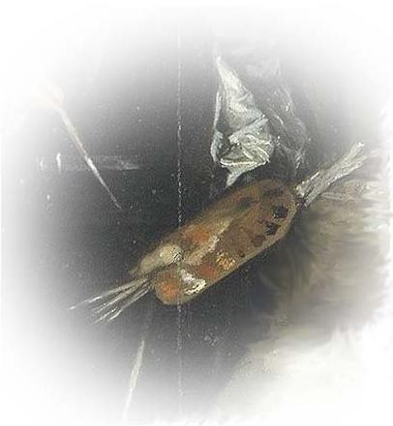 | LA CONSTRUCTION DES IMAGES :  PERSUASION ET RHETORIQUE,  CREATION DES MYTHES | 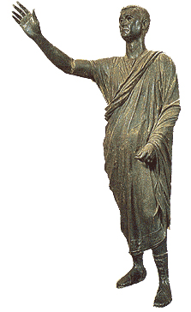
Maison de la Recherche Serpente, salles D035 et D040

Jeudi 11 juin 2009

9h Conférence d’introduction : Francis Conte

Ateliers « Mythes » Ateliers « Représentations »

Utopie et image idéale  Luc Bergmans « Le symbole du cristal dans l’architecture utopique allemande et néerlandaise des années 1920 »  Alexandra Sippel « Contre le luxe et le commerce : la rhétorique anti-commerciale de quelques utopistes au tournant du 19e siècle »  Greg Claeys (Londres) “Dystopianism – Exporting Comte’s Utopia: Positivism and the Critique of Imperialism in Late Victorian Britain” | Construction des images et société  Elody Rustarucci « Création dans les médias américains du mythe d’un nouveau héros post 11 septembre »  Amandine Graff « Création et commercialisation de la nouvelle identité nationale australienne : Pourquoi persuader ? »  Claire Aslangul « Les animaux dans la propagande 1914-1945 : approche comparatiste de la définition de soi et de l’ennemi dans la culture populaire des pays en guerre a travers le bestiaire des affiches et cartes postales »
14h15  Pierre Lagayette « Terre d'Utopie: l'Ouest américain et les constructions extravagantes du Bonheur »  Caroline Olsson « Du mythe gothique au mythe viking : images de l’ancêtre dans les pays scandinaves »  Renaud Malavialle « La construction de l'image mythique de la Monarchie castillane au XVIe siècle dans la Historia general de España de Juan de Mariana » | 14 h15  Nathalie Colin-Vapaille « Mythe et image de marque dans l'univers du parfum »  Michel Antoine « Les bâtiments de bureaux, images des entreprises »  Démonstration par Marie-Madeleine Martinet sur l’image numérique
Visite de l’exposition à la Bibliothèque Serpente (photographies, livres de rhétorique)

Vendredi 12 juin

9 h  Mythes de l’histoire  Mathias Ledroit « ‘’La entrega de Barcelona’’ : mythe fondateur de la pratique constitutionnelle dans la pensée politique catalane au XVIIème siècle. »  Gael Le Morvan « Le De Rebus Hispaniae de Rodrigue de Tolède : construction d’un pouvoir royal hispanique et total à travers le mythe néo-wisigothique »  Alexandra Sauvage « Le discours paneuropéen du mythe de l’ ’Aborigène primitif‘ »  Marion Gautreau « Emiliano Zapata et Francisco Villa : quand la photographie incarne le mythe » | 9 h  Image et discours  Marie Leuliet « "Mr West has conquered": des moyens de la construction d'une histoire mythique américaine »  Céline Sabiron « Le rôle de l’intertexte et du palimpseste dans la création d’une Ecosse mythique »  Sarah Pech « De la propagande menée en Espagne au XVIIe siècle à l'encontre des domestiques : le poids des mots et des images dans les récits de faits divers »  Carole Juge « ‘We Were Horse-Riders Once’: à cheval entre le mythe et la réalité du XXème siècle dans l'Ouest Américain de Cormac McCarthy »
14 h  Kim Andringa « Deux écrivains des Antilles néerlandaises, Boeli van Leeuwen (1922-2007) et Tip Marugg (1923-2006) et leur regard halluciné sur les Pays-Bas ‘métropolitains’ »  Marta Fernández Vidal « L’image du médecin à travers les Peticiones de Cortes : municipalité et pouvoir royal en Castille au XVIe siècle »  Sandino Gámez (Mexico) « París  en México: Influencia y Difusión de la Idea de Francia en Manuel Gutiérrez Nájera (1859-1893) » | 14 h  Dana Di Pardo-Léon Henri « Le comportement des Français dans leur vie courante au regard de la langue  anglaise (influence des médias) »  Pierre-Marie Vague « Discours sur la rationalité dans l’action administrative en France et au Royaume-Uni des années 1930 à nos jours : étude sur une mutation »  Alexandra Schwetzoff « L'image de l'Amérique dans la culture soviétique russe dans les années 20-30 »
Atelier d’image numérique (atelier D220)

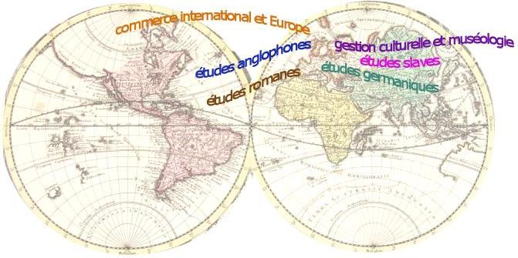

Samedi 13 juin

Mythes, images et regards littéraires  9h15  Jean-Marie Guastavino « Peut-on décoder la signification des images rupestres du Bohuslän ? »  Emilie Lantuéjoul-Lasson « Aux origines du mythe de Faust »  Ingrid Wasiak « Le Mythe de Lilith (1879) selon l’écrivain néerlandais Marcellus Emants »  Béatrice Gomez Gutierrez « Les métamorphoses du mythe du Quichotte à travers l’œuvre d’Agustín Espinosa (1897-1939) : du antihéros d’Avant-garde au chevalier phalangiste » | Les représentations et leurs parcours  9h15  Emilie Hamon-Lehours « Création et recréation d'images symboliques de femmes fortes dans le répertoire d'Elisabetta Sirani »  Marie-Thérèse Mourey « La construction des images dans le medium du spectacle, du ballet et de la danse en Europe aux XVIIe et XVIIIe siècles : poétique de l'image animée »  Carmela Formisano « Cadrage graphique des textes publicitaires dans les périodiques anglais au dix-huitième siècle: la capture de l’œil du lecteur dans l’espace urbain de Londres. »
14 h  Corina Golgotiu « La pensée mythique dans les souvenirs d'enfance de Walter Benjamin »  Ambra Zorat « Amelia Rosselli et la déconstruction des images empruntées à la tradition poétique paysagère »  Federica Visani « ‘- Pouah, Rževskij, que vous êtes coquin ! ... ‘ Le chemin d’un hussard russe du cinéma aux histoires drôles» | 14h  Caroline Bec « Les images du char triomphal »  Charlotte Coffin et Denis Lagae-Devoldère « "Hot horse to horse": Le héros et sa monture dans le théâtre de Shakespeare »  Cornelius Snoek « Mythes d’appartenance, persuasion rhétorique et discours historique sous-jacent dans les romans de Jan Wolkers »

